- MapReduce函数

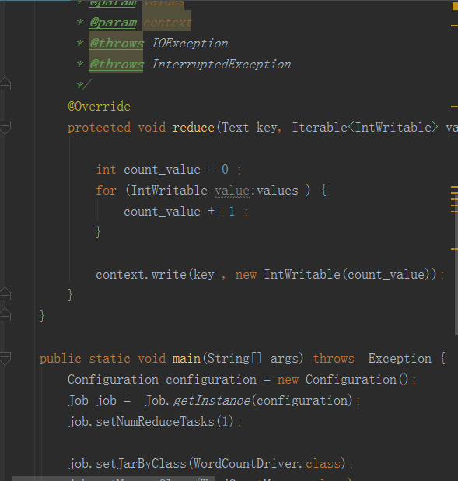
- 运行截图
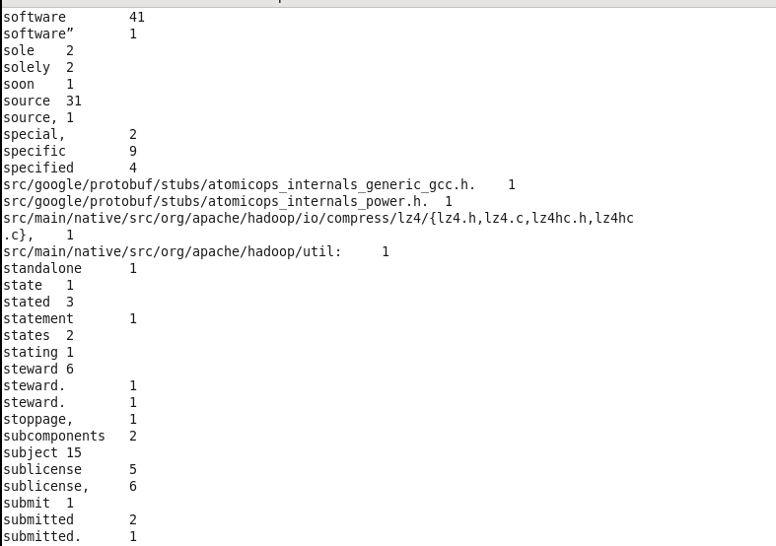

- 访问TMP日志
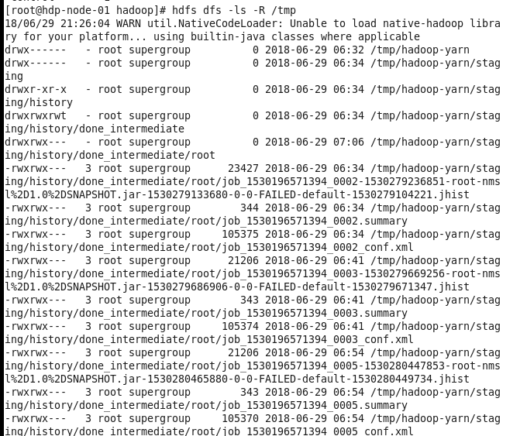

- 启动作业的 ApplicationMaster 并写日志至 HDFS
- ResourceManager 启动作业的 ApplicationMaster
- ApplicationMaster 运行过程中，将日志写到 ${yarn.app.mapreduce.am.staging-dir}/yarn/.staging/job_XXXXX_XXX/ 下
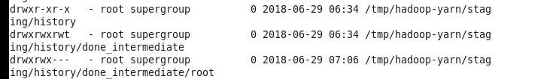
参数 yarn.app.mapreduce.am.staging-dir 的默认值是 /tmp/hadoop-yarn/staging

- HDFS 内转移历史运行日志

所有任务运行完成后，意味着，该作业运行完成
此时 ApplicationMaster 将三个文件拷贝到 ${ mapreduce.jobhistory.intermediate-done-dir}/${username} 目录下，拷贝后的文件名后面添加 "_tmp"
其中 mapreduce.jobhistory.intermediate-done-dir 默认值是 ${yarn.app.mapreduce.am.staging-dir}/history/done_intermediate

- 周期转移 done_intermediate 中的日志文件到 done 目录
周期性扫描线程定期将 done_intermediate 的日志文件转移到 done 目录
通过参数 mapreduce.jobhistory.done-dir 配置，默认值为 ${yarn.app.mapreduce.am.staging-dir}/history/done）下
同时删除 “.summary” 文件（该文件中的信息，.jhist 文件中都有）
ApplicationMaster 移除 ${yarn.app.mapreduce.am.staging-dir}/yarn/.staging/job_XXXXX_XXX/ 目录

